VO 24. 11.
PLÁN ONLINE HODINY

- Napište si do sešitu velký nadpis „Psychické procesy a stavy“.

- Tento obrázek si buď vytiskněte či nakreslete do sešitu.
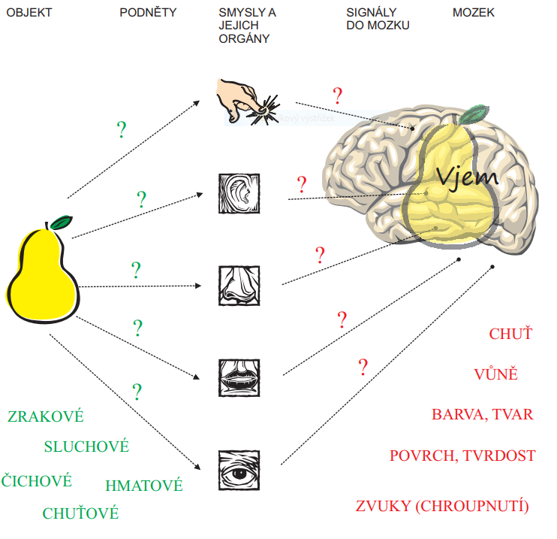
- Opište si tento zápisek pod obrázek.

Poznání probíhá prostřednictvím smyslových orgánů
Výsledek vnímání=vjem
Vnímání ovlivněno: zkušeností, zaměřeností člověka, probíhající činností
Vjem neodpovídající vnímané skutečnosti=smyslový klam

- Opište si tento zápisek do sešitu.
Realista = uvažuje věcně, ale bez zbytečného malování na zeď
Optimista = má pocit, že věci jsou dobré a budou ještě lepší
Pesimista = žije v přesvědčení, že věci jsou špatné nebo zlé a budou ještě horší

- Udělejte si tento test – připravíte se a zopakujete si všechny probrané pojmy.

- Jaké tři faktory ovlivňují osobnosti?
- Popiš flegmatika a melancholika.
- Jaký je rozdíl mezi introvertem a extrovertem?
- Definuj sebepojetí.
- Popiš ideální já.
- Uveď rozdíl mezi vnitřní a vnější motivací.
- Jak nazýváme vlastnosti, které ovládáme vůli?
- Uveď fáze volního jednání.
- Co je to morálka?
- Jaké máme tři stupně schopností?
- Jaké máme druhy schopností?
- Co to je Mensa?
- Definuj emoční inteligenci.
- Pomocí čeho měříme inteligenci?
- Co nám inteligenční testy umožňují zjistit?
- Který řecký lékař vypracoval nejstarší teorii temperamentů?
- Co je typické pro batolecí období?
- Co to je prenatální období?
- Definujeme charakter jako souhrn dobrých a špatných povahových vlastností?
- Vysvětli rozdíl mezi egoistou a altruistou.
- Talent definujeme jako mimořádně rozvinutý talent.

